附录2

telesky品牌一路继电器模块 (图1)
- 产品参数
- 工作电压：6~30 V供电。
- 触发信号源：高电平触发 (3.0V~24V)，低电平触发 (0.0V~0.2V)，开关量控制(无源开关)。
- 输出能力：可以控制直流30v, 5A以内或者交流220v, 5A以内的设备。
- 静态电流：20 mA；工作电流：50 mA。
- 使用寿命：大于10万次；工作温度：-40~85 °C；尺寸：6.2 × 3.8 × 1.7 cm。
- 带光耦隔离，增强抗干扰能力，工业级别电路板，设定参数断电后永远记忆。特别注意：继电器输出是无源触点，不带电输出，控制一条线路通断的作用。
- 计时范围：0.01秒 (最小) ~9,999分钟 (最大) 连续可调。

- 工作模式
- 计时/计数功能
P-1：信号触发后，继电器导通OP时间，然后断开；在OP时间内，如下操作：
    - P1.1：再次触发无效
    - P1.2：再次触发重新计时
    - P1.3：再次触发继电器复位终止计时
P-2：信号触发功能。开始计时时间CL，计时完成继电器吸合时间OP后断开 (复位) CL和OP的时间都是可调的。
P-3：信号保持功能。有触发信号时，计时CL，如果计时期间内信号消失，则停止计时并CL清零；CL计时完成继电器吸合；当信号消失，计时OP，计时完成继电器断开，在计时OP期间，再次触发信号，OP清零，当信号消 失后，重新计时。
P4.1：信号自锁功能。给一次有效信号，计时CL，计时完成继电器吸合；再给一次有效信号，计时OP，计时完成继电器断开，循环往复。(延时期间内，信号再次触发无效)
P4.2：信号自锁功能。给一次有效信号，计时CL，计时完成继电器吸合；再给 一次有效信号，计时OP，计时完成继电器断开，循环往复。(延时期间内，信号再次触发计时清零)
P-5：循环使用。接通OP，断开CL，循环LOP次。OP、CL和LOP都是可调的。
    - P5.1：触发循环开始，再次触发系统复位。
    - P5.2：当信号保持，系统自动循环，信号消失，系统复位。
    - P5.3：无需触发信号，重启或从参数设置界面退出，系统自动启动。
P6.1：信号自锁功能。第一次触发，继电器吸合，再次触发，继电器断开。
P6.2：信号互锁功能。高脉冲触发，继电器吸合；低脉冲 (开关变量) 触发，继电器断开。
P6.3：信号互锁功能。高脉冲触发，继电器断开；低脉冲 (开关变量) 触发，继电器吸合。
P-7：计数继电器。来一次有源脉冲 (或开关变量) 系统计数一次，达到导通计数阈值CnOP时，继电器导通，并将计数器清零；等待下次有源脉冲（或开关变量) 系统计数一次，达到断开计数阈值CnCL时，继电器断开。
- 电压检测
下限电压：nL1；上限电压：UL1
U-1：充电测量：当测量电压低于下限电压，继电器吸合，高于上限电压，继电器断开。
U-2：放电检测：当测量电压低于下限电压，继电器断开，高于上限电压，继电器吸合。
U-3：区间内吸合：当测量电压介于上限和下限之间时，继电器吸合，其他情 况断开。
U-4：区间外吸合：将测量电压低于下限电压或高于上限电压时，继电器吸合，其他情况继电器断开。

- 设置参数设置方法
- 确定继电器的工作模式。
- 根据继电器的工作模式，在主界面 (模块上电时，会显示下当前所处的工作模式，然后进入主界面)。“长按SET键2秒后松开”进入模式选择界面，通过短按UP、DOWN按键来选择要设置的模式 (P1.1~U-4)。
- 选择好要设置的模式后 (例如P5.3) 短按SET键设置相应的参数。这时要设置的参数会闪烁 (OP导通时间，CL断开时间，LOP 循环次数，“----”代表无限次循环)。通过UP、DOWN调整参数值，支持长按 (快速增加或减少) 与短按 (增加或减少1个单位)。设定好参数值后，通过短按STOP键来选择小数点位置，选择计时范围 (相应的时间0.01秒~9,999分钟)。短按SET键，设置当前模式的下一个参数，过程同上。
- 设置好选定模式的参数后，长按SET键2秒后松开。当前设置好的模式会闪烁下，然后返回到主界面，设置参数成功。
- P-5功能的LOP的循环次数跟循环方向是可以设置的，“----”代表无限次循环，进入LOP的参数设置后，通过短按“STOP”按键来切换LOP1和LOP2。LOP1代表继电器先闭合再断开，LOP2代表继电器先断开，再闭合。
- 电压检测功能设置参数时，电压下限nL1要低于电压上限UL1。否则退回到主界面时会显示ERR，然后返回到参数设置界面，要重新设置电压参数。
- 切换界面。主界面：继电器不工作状态下显示“0000” (没有小数点)，继电器工作状态下带有小数点。模式选择界面：长按SET键进入，设置完成后，长按SET键退出，回到主界面。
- 选择计时单位。在模式选择界面设定好参数值后通过短按STOP键，选择计时范围。XXXX.小数点在个位，计时范围1秒~9,999秒；XXX.X小数点在十位，计时范围0.1秒~999.9秒；XX.XX小数点在百位，计时范围0.01秒~99.99秒；X.X.X.X.小数点全亮，计时范围1分钟~9,999分钟。(例如：设置OP=3.2s，将小数点移动到十位上，数码管显示003.2)
- 继电器模式。短按STOP按键，显示ON，OP导通时间内继电器允许导通；显示OFF，继电器禁止导通，始终是关闭状态。在主界面短按STOP按键，实现ON和OFF之间的切换，当前所处的状态会闪烁，然后返回主界面。(此功能是急停功能，一键断开闭合的继电器)
- 睡眠模式。C-P自动休眠模式：长时间不操作，数码管自动关闭显示，程序正常运行，任意按键唤醒。O-d正常模式：数码管始终打开显示。长按STOP按键2秒后松开，实现C-P和O-d状态的切换，当前所处的状态会闪烁，然后返回主界面。

- 特别说明
OP是导通时间，CL是断开时间，LOP是循环次数 (1~9,999次，“----”代表无限次循环)。这些参数是相互独立的，但各个模式共用这些参数。例如：在P1.1设置了导通时间OP是5秒，用户想切换到P1.2模式，那么进入P1.2设置相应的参数时，OP也会是5秒。在主界面 (显示000) 短按SET键，会显示OP (CL，LOP) 及对应的时间XXXX。如果模式中只有OP (例如模式P1.1，P1.2，P1.3) 时间的话，那短按SET键就会只显示OP及对应的时间。如果模式中有OP、CL、LOP (例如模式P5.1，P5.2)那短按SET键会显示OP及对应时间，CL及对应时间，LOP及对应次数。

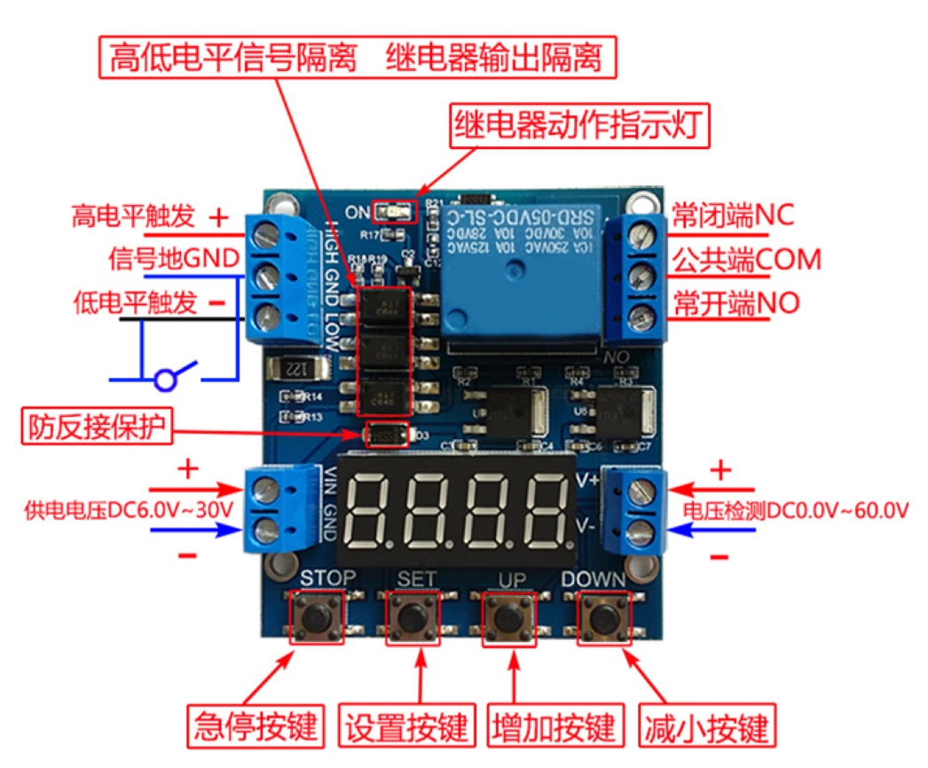
图1. Telesky品牌一路继电器模块实物图及说明

